**ЛАБОРАТОРНАЯ РАБОТА № 2**

По дисциплине «Организация баз данных и

знаний»

Тема:  
**«Использование функций ORACLE для создания  
запросов к базе данных. Использование**

**подзапросов »**

© Ph.D. Chaplanova E,

Схема базы данных, которая используется в качестве примера для выполнения запросов, приведена на Рисунке 1. Ниже приводится описание всех таблиц БД, с указанием ключевых полей и с определением семантического смысла названий атрибутов. Эта БД является учебной и предоставляется (опционально) СУБД ORACLE при установке сервера Oracle 11g.

База данных «Human Resources» состоит из семи таблиц.

Countries

Countryid - первичный ключ;

Countryname - наименование страны;

Regionid - внешний ключ для Regions.

Regions

Region id - первичный ключ;

Regionname - наименование;

Departments

Departmentid - первичный ключ;

Departmentname -наименование отдела;

Managerid - руководитель отдела; внешний ключ для Employees;

Location_id - внешний ключ для Locations.

Employees

Employee_id - первичный ключ;

*Firstname -* имя;

Lastname -фамилия;

E-mail - E-mail;

Phone_number - номер телефона;

Hire_date - дата начала работы;

Job id - текущая должность (внешний ключ для Jobs).

Salary - заработная плата за 1 месяц;

Commission_Pct - премия в процентах;

*Manager id -* внешний ключ для *Employee id;*

Department id - внешний ключ для Departments.

Jobs

Job_id - первичный ключ;

Job_title - полное наименование должности;

Minsalary - минимальная граница размера заработной платы; Maxsalary - максимальная граница размера заработной платы;

Job history

Employeeid - внешний ключ для Employees;

Startdate - дата начала работы;

End_date - последний день работы;

Job_id - внешний ключ для Jobs;

Departmentid - внешний ключ для Departments.

Locations

*Location_id -* первичный ключ; *Street_address -* адрес;

Postalcode - почтовый индекс;

City - город;

State_province - наименование округа; Country_id -внешний ключ к Countries.

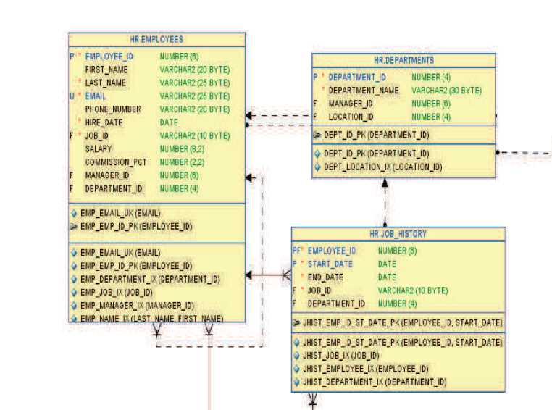

**т I**

HR.JOBS

Р 1 JOBJD VARCHAR2 (10 BYTE) JOBJITLE VARCHAR2 (35 BYTE« MINJALARY NUMBER (6) MAXJALARY NUMBER (6)

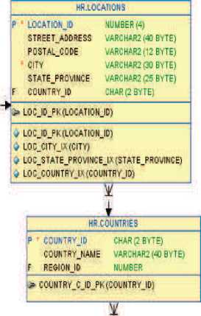

і

HR REGIONS P 1 REOIQNJB NUMBER

REOIONJAME VARCHAR2 (25 BYTE) REGJD_PK(REGIONJD)

$ REG_ID_PK (REGI0NJ&)

> J0BJD_PK(J0BJD)

Y JOB_ID_PK(JOBJD)

Рисунок 1 - Схема базы данных HR



Целью данной работы является получение навыков работы с классами функций языка Oracle SQL.

Средой выполнения запросов является SQL Developer. Для работы в необходимо узнать у преподавателя имя пользователя {username),, пароль (password), имя БД {host string), которые дадут возможность подключиться к серверу ORACLE для выполнения запросов.

Необходимо помнить, что для обращения к таблицам схемы HR, требуется использовать синтаксис вида: кг.имя_таблицы. Это связано с тем, что объекты БД HR находятся в схеме пользователя HR, следовательно, необходимо указать, к объектам какой схемы вы обращаетесь для выполнения запроса.

Для выполнения запроса в среде SQL Developer - нажмите F9.

ХОД РАБОТЫ

В ходе выполнения лабораторной работы необходимо внимательно изучить схему БД и материалы лекций, затем выполнить следующие запросы:

1. Из строки *««Intelligent Decision Support Systems»* с помощью строковых функций получить *««Intelligent Systems».*
2. В строке ««initializations» выделить комбинацию, где встречаются символы ««i» и ««t» попарно (порядок учитывать). Вывести номер позиции в строке.
3. С помощью служебной таблицы узнать текущую дату. Вывести дату в различных форматах: отображение месяца как числовое значение, отображение месяца как сокращенное название, отображение полного названия месяца.
4. Вывести дату полностью, текущий год, месяц из установленной вами даты.
5. Указать сотрудников, у которых стаж работы на сегодняшний день не менее 10 лет. Вывести имя, фамилию сотрудника, стаж (только годы).
6. Вывести среднюю зарплату сотрудников каждого отдела. Поле «Средняя зарплата» должно содержать корректно округленные значения. Отделы должны быть отсортированы в алфавитном порядке.
7. Указать количество работающих сотрудников.
8. Указать число сотрудников в каждом отделе.
9. Проверить, существуют ли сотрудники, у которых не указан

отдел.

1. Какое количество денежных средств необходимо выделять ежемесячно, чтобы все сотрудники в каждом отделе получали зарплату. Указать отдел, необходимое количество денежных средств.
2. Найти всех сотрудников, которые получают премию. Результирующая таблица должна содержать такие поля:

|  |  |  |
| --- | --- | --- |
| Ф.И.О | Информация о премии | Отдел |
|  | ЦгиеДа^е) |  |

1. Вывести количество сотрудников, у которых средняя зарплата за полгода превышает 50000.
2. Найти всех сотрудников, которые были зачислены на работу в период 2 квартала 2003 года.
3. Написать 2 варианта запроса, который находит сотрудников, работающих в 10, 60, 240, 210 отделах.
4. Найти отдел, в котором нет сотрудников.
5. Определить, в наименовании какого отдела содержится наибольшее/наименьшее количество символов. Вывести название отдела,

ОГЗАСие

**0АТАВА8Е**

количество символов. Информацию о наибольшем/наименьшем количестве символов вывести одним запросом.

1. Найти отдел, в котором средняя заработная плата больше, чем в других отделах. Вывести название отдела, уровень зарплаты.
2. С помощью SQL-запроса определить количество пробелов в строке «Я являюсь студентом факультета КИУ».
3. Выполнить запрос и получить данные о сотруднике с выбранным вами ешр1оуее_1й. В результате выполнения запроса необходимо получить таблицу, которая имеет вид:

|  |  |
| --- | --- |
| «Поле» | «Значение» |
| %.&.'. | Значение |
| (0Л)!0*+Ь | Значение |
| -О/Є0 +ЄЛЄф0!а | Значение |
| '+ДЄЛ | Значение |

Порядок следования строк в атрибуте «Поле» - важен. Строки в атрибуте «Поле» должны быть поименованы на русском языке, как в примере выше.

1. Найти отдел, в котором премию получают наибольшее количество сотрудников Вывести количество сотрудников и название отдела.
2. Найти сотрудников, у которых непосредственные руководители работают в отделе, отличном от того, в котором работает сам сотрудник. Итоговая выборка должна отображать: ГО сотрудника, наименование отдела, в котором этот сотрудник работает, ГО непосредственного руководителя, н именов ние отдела, в котором работает руководитель.

Запрос должен обладать универсальностью. Это значит, что текст запроса не может содержать конкретные значения любых ГО, представленных в таблицах БД, для последующего включения или исключения их из итоговой выборки данных.

ОГ?АСие

1. База данных HR содержит информацию об отделах, а также их расположении, даже если в этих отделах еще не числится ни один сотрудник. Аналогично представлена информация о потенциально возможном расположении отделов, которые могут быть созданы в будущем. То есть существуют такие адреса, по которым не расположен ни один отдел. Необходимо сделать выборку, которая показала бы все возможные адреса, зарезервированные предприятием, затем необходимо вывести количество отделов, которое числятся по соответствующему адресу и количество человек, которые работают по этому адресу. Запрос не должен содержать таких операторов, как UNION, UNION ALL, INTERSECT, MINUS ©
2. Вывести список сотрудников, полные названия соответствующих отделов, название страны. Список сгруппировать по отделам, причем фамилии сотрудников в рамках каждого отдела должны быть отсортированы в алфавитном порядке по возрастанию, а названия отделов - по убыванию.
3. Найти сотрудников, которые получают наибольшую зарплату по своей должности

Для сдачи лабораторной работы необходимо составить отчет о выполненном задании и полученных результатах. Отчет должен содержать:

1. Титульный лист.
2. Цель работы.
3. Запрос к каждому пункту задания.
4. Результат выполнения запроса.
5. Выводы по работе, которые не являются перефразированной целью, а

отражают полученные навыки и умения.

